（ 二年级）暑期 备课教员：×××
第十三讲 七巧板画一画
一、教学目标： |  | 1. 通过画一画，做一做，进一步熟悉简单图形的基本特点。  2. 知道一些基本图形之间的转化关系。  3. 根据图形特点，知道如何找中点，进行裁剪。
二、教学重点： |  | 对一些基本图形之间的转化关系的理解。
三、教学难点： |  | 对一些基本图形之间的转化关系的理解。
四、教学准备： |  | PPT、纸、剪刀
五、教学过程： 第一课时（50分钟）
- 故事导入（7分)
师：同学们，最近有一个大型的七巧板比赛，你们知不知道？
生：不知道！
师：听说有很多很多的学生参加，还有很多的老师，有摄影机，还会出现在电
视里呢。你们猜一猜七巧板是咱们中国发明的还是外国人发明的？
生：中国人！
师：恭喜你，抢答正确!
宋朝有个叫黄伯思的人，对几何图形很有研究，他热情好客，发明了一种用6张小桌子组成的“宴几”——请客吃饭的小桌子。
后来有人把它改进为7张桌组成的宴几，可以根据吃饭人数的不同，把桌子拼成不同的形状，比如3人拼成三角形，4人拼成四方形，6人拼成六边形,这样用餐时人人方便，气氛更好。
后来，有人把宴几缩小改变到只有七块板，用它拼图，演变成一种玩具。因为它十分巧妙好玩，所以人们叫它“七巧板”。
到了明末清初，皇宫中的人经常用它来庆贺节日和娱乐，拼成各种吉祥图案和文字，故宫博物院至今还保存着当时的七巧板呢！
师：你们看，古人原来这么聪明呢，老师觉得咱们班的小朋友可是特别有潜力，
比古人还要聪明的呢，咱们也来试着做一做自己的七巧板怎么样？
生：好！
师：在学习做咱们的七巧板之前，我们还是要学会一些基础的知识，站在古人
为我们铺的路上，我们会走得更远，先别急，咱们一步一步的学习。
二、探索发现授课（40分）
（一）例题一：（13分）
在正方形纸板上按图所示画好线条，并涂上相应的颜色。

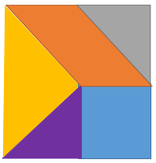
师：我们观察这幅图，其中都有哪些图形呢？
生：有三角形，正方形，平行四边形。
师：有几个三角形呢？
生：一共有三个三角形！
师：这几个图形的大小有什么关系呢？
生1：两个稍小的三角形大小相等，好像两个三角形的面积加起来和大的三角形
的面积相等。
生2：好像两个小的三角形加起来和正方形也是一样大的。
生3：老师，我发现这个平行四边形也是和两个三角形加起来一样大的！
师：为什么是这样认为呢？你是根据什么猜到的？
生：我是看出来的，我觉得这两个小的三角形这样拼在一起应该是一样大的。
师：你们说的都是正确的，可是为什么这么巧呢？两个小三角形拼在一起不但
和大三角形一样大，而且还和这里的平行四边形，正方形一样大。你知道
吗？
生：……
师：试着量一量，它们各自的边长分别是多少，又有什么关系呢？
生：老师，正方形的边长是这个大正方形的边长的一半呢。
师：哦，你发现了，还有其他的发现吗？平行四边形的边长，还有小三角形与
大三角形的边长又有什么关系？
生：……
师：如果我们要在这样一张纸上画出像这样的几个图形，我们应该怎么画呢？
生：我先找到中点，然后再画出线，再沿着线剪开就可以了！
师：先找到中点，因为小三角形的边长是大正方形的一半，小正方形的边长也
是大正方形的一半，所以先找到中点，再来画线，涂色。（老师巡视）我
们发现，要画出这些图形，仅仅是找到边上的中点就可以画出来吗？
生：不是，我们还要找到大正方形中间的点。
师：真棒！可是怎么确定呢？你有什么办法？
生：（学生自由发言，说出方法）
师：嗯，老师这里有一种方法，能够精准的找到这个大正方形的中心点。
（画对角线）这样，我们就确定了它的位置了。接下来，我们应该干嘛？
生：画线段涂色。

板书：
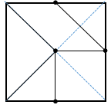（此图为画法）

练习一：（7分）
在正方形纸板上按图所示画好线条，并涂上相应的颜色。
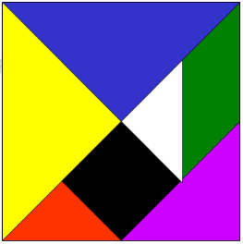

分析：
仔细观察各个图形所占大的正方形大小，先画比较容易画的图形。观察较小的图形，各个图形的边与大正方形的边的关系，找到大正方形的中点和各边的中点，用虚线连接这些点，接着找到其他图形所在位置，找到连接线段的中点再画出图形，进行涂色。

板书：
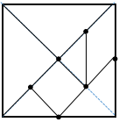（此图为画法）

例题二：（12分）
你能将下面的长方形分成1个平行四边形和2个三角形吗？你有几种方法？

师：如果给你一张白纸，你能把它分成多少种不同的图形？
生：可以裁成正方形，三角形……
师：说了这么多，老师也不知道你们是真的能做到，还是说说而已，要不咱们
来试一试？
生：好。
师：不过，老师这里有一个要求，不能浪费纸。要保证每一个你裁剪出来的图
形，你都能叫得出来是什么图形，好不好？
生：好。
师：我们今天就来一个手工比赛，拿好你的剪刀，老师这里有很多长方形纸张，
等会发给你们，记住每人只有一张，先画好线条，再来剪，最快完成任务
的小朋友可以获得老师的奖励哦！准备好了吗？
生：准备好了！
师：（指导学生先画好轮廓，开始巡查）
生：我剪好了！
师：展示你的作品，告诉同学，你是怎么剪的？
生：我先选定一个点，在长方形的另一边也选好点，画出线段。
师：你选好了一个点，另一个点是怎么选的呢？
生：我是用尺子量好了一定的长度，再画的。
师：真棒！我们知道，平行四边形的两条相对的边的长度是相等的，那我们在
画的时候也要注意，保持两条对应的边的长度相等。还有没有其他的方法？
生：老师，我是折的。
师：那你是怎么折的？怎么保证平行四边形的两条对应的边的长度相等呢？
生：（让学生作示范）
师：我们发现，要准确的在这张纸上画出一个标准的平行四边形应该怎么去做？
生：保证平行四边形的两条对边长度相等！
师：真棒！那画出了一个平行四边形，两个三角形怎么办呢？我们看要求，一
个平行四边形和两个三角形，这两个三角形在哪里呢？
生：老师，不用再画了，得出了平行四边形，剩下的就是两个三角形！
师：你发现了，但是老师知道，还有的同学没有得到两个三角形，而是两个四
边形，要想得到两个三角形，我们应该怎么画呢？
生：从长方形的角开始画线！
师：说的非常准确，没错，这样画我们就刚好可以得到一个平行四边形和两个
三角形了！

板书：
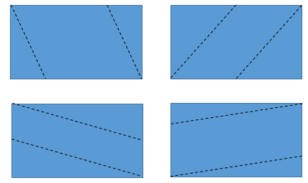（答案不唯一）

练习二：（8分）
你能将下面的正方形分成1个长方形和2个三角形吗？你有几种方法？


分析：
抓住长方形和三角形的基本特点。先分成两个长方形，再将长方形分成两个三角形。

板书：
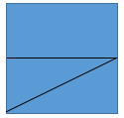（答案不唯一，符合题意即可）

三、总结：（3分）
看似简单的图形，可以由很多种图形组合而成。
不同的图形组合在一起，也可以拼成不一样的图形。

第二课时（50分钟）
- 导入（5分）
师：有没有玩过拼图游戏？
生：有！
师：有玩过，那么今天咱们就一起来玩一玩拼图游戏。拿出你们在上一节课剪
出的图形，看看哪个组最早完成拼图。你们准备好了吗？
生：准备好了！
师：看这幅图，迅速地将它拼出来！
生：老师，我们最快拼出来了！
师：真是神速啊！老师还以为你们要很久呢，看样子是小瞧你们了。我们来一
起看看，怎么拼呢？
（选择学生进行讲解）
师：通过这个拼图游戏，我们知道，一个图形可以分成很多种图形，接下来，
我们继续学习。
二、探索发现授课（40分）
（一）例题三：（14分）
你能把下面的平行四边形分成两个完全一样的小平行四边形吗？画一画，你有几种画法？
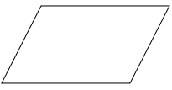
师：谁来说一说要求？
生：把下面的平行四边形分成两个完全一样的小平行四边形。
师：我们怎么做到完全一样呢？
生：每条相对应的边都要相等。就是分出的两个平行四边形的边是相等的。
师：怎么保证这两条边是相等的呢？
生：找到边的中点。就可以确定两个小平行四边形的两条边是相等的了！
师：非常棒！这个问题的关键点就在于找到中点，你们有几种方法呢？
生：老师，我找到了两种方法。
师：其他同学呢？
生：我也只找到了两种方法。
师：找到中点之后呢？
生：将两个中点连接。
师，这两个中点分别是在哪里？
生：在它的对应面。
师：没错，抓住平行四边形的特点，明确要求，找准了方向思考，你就能找到
最好的答案。

板书：
第一种： 第二种：
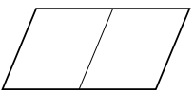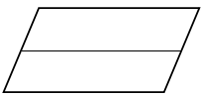

练习三：（6分）
试着将下面的三角形分成四个完全一样的小三角形，你能做到吗？

分析：
仔细观察这个大的三角形的三条边的长度都相等。分成四个完全一样的小三角形，找到大的三角形的各个边的中点并连接。

板书：

（二）例题四：（13分）
试着将下面的三角形通过裁剪，组合成长方形，并画出组合后的长方形。

师：读一读要求，你会怎么做呢？
生：……
师：先观察，这个三角形有什么特点？
生：有两条边相等。
师：嗯，观察的真仔细，你觉得它的哪个部分和长方形是一样的呢？
生：左下角部分和长方形是一样的。
师：你发现，这个角是不是和长方形的角是一样，那我们在裁剪的时候要注意
什么呢？
生：要注意这个部分是不能裁剪的。
师：真棒！那我们应该怎么裁剪才能保证组合后的图形是长方形呢？
生：……
师：想一想长方形有什么特点呢？
生：相对的两条边相等……
师：要剪裁出相等的两条边，我们应该怎么做呢？
生：量出相同的长度。
师：很好，还有没有其他的方法，用我们刚刚学到的方法，找什么？
生：找中点。
师：非常棒！既然我们都知道了方法，那我们现在就动手画一画。
生：（只要求学生画出裁剪线）
师：现在想一想，组合后的图形是什么样的，画一画。一共有几种呢？
生：一共有2种方法，把左边的边分成两段，然后把上面的三角形移到右边。
（学生示范）
另一种方法是把下面的边分成两段，然后把右边的三角形移到上面。
（学生示范）
师：找到长方形的特点，要把一条线段分成两段相等的线段的方法最快的方法
就是找到中点进行裁剪，找到长方形的特点，就可以快速的完成了。

板书：
第一种： 第二种：
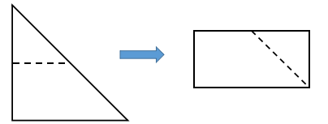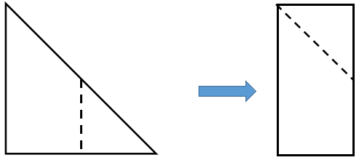
练习四：（7分）
试着将下面的正方形裁剪，重新拼成三角形，并画出组合后的三角形。

分析：
三角形只有3条边，正方形有4条边，则有一条边经过裁剪组合后合并为一条边，两个三角形，只要其中有一条边相等，就可以组合为一个三角形。现将正方形分成2个三角形，然后再拼成一个大三角形都是一样的。

板书：
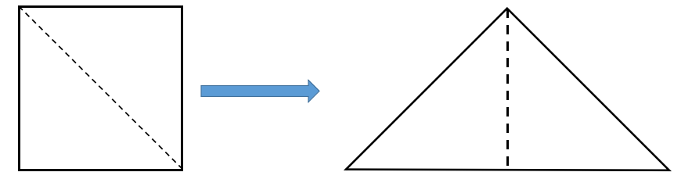

例题五（选讲）：
你能将下面的长方形变成一个正方形吗？（没有多余的部分）

师：仔细观察，这个长方形有什么特点？
生：……
师：这个长方形能不能分成4个完全相同的三角形？
生：能！
师：你来说一说，怎么将它分成4个完全一样的三角形。
生：我发现这个长方形的一边的长等于2个另一边的长。我先找到中点，将这
个长方形分成两个正方形。然后将这两个正方形分成四个完全一样的三角
形。
师：（请学生上台进行演示）
师：我们知道，要拼成一个正方形需要两个这样的三角形，可是现在有四个这
样完全一样的三角形怎么拼呢？
生：哦，我知道了，把这个三角形放下面。（学生演示）
师：还有没有其他的方法？
生：老师，我知道，不用分成四个三角形，我们分成三个三角形也可以。
师：真棒！你能上来演示吗？
生：（学生演示）

板书：
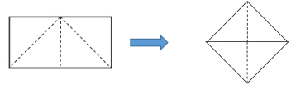
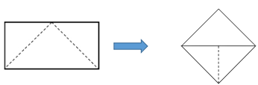

练习五（选做）：
你能将下面的四边形变成一个平行四边形吗？
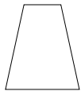

分析：
平行四边的对边是相等的，找到中点后进行裁剪组合。

板书：
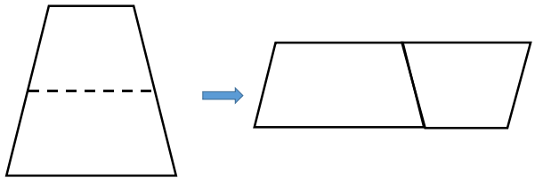

三、总结（5分）
要分成完全一样的图形首先要保证长度相等， 一条线段要得到两条一样长的线段的方法是先找到这条线段的中点。
四、随堂练习：
1. 用一张长方形的纸，你可以折出哪些图形？画出草图。（至少画3种）


板书：
第一种 第二种： 第三种：
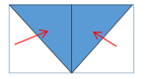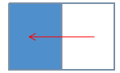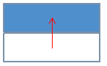

2. 帮它取个名字，并将它画在方格纸上，涂上相应的颜色。


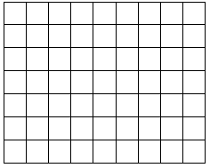
名称： 小鱼

3. 你能将下面的三角形分成1个平行四边形和2个完全相等的小三角形吗？

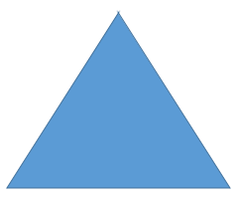
板书：
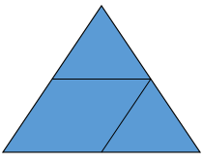（答案不唯一）
- 你能通过剪一剪把下面的三角形变成一个正方形吗？画一画，你是怎么做
的？

板书：

5. 把下面的正方形分成8个相等的小三角形，你能做到吗？

板书：
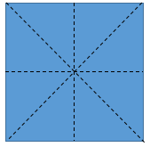

家庭作业
主管评价
主管评分
课后反思  （不少于60字） | 整体效果
课后反思  （不少于60字） | 设计不足之处
课后反思  （不少于60字） | 设计优秀之处

